智能仿核信号发生器联调与测试报告
队伍：摆烂小分队
时间：2026年10月22日

第1章 STM32 部分
平台为外接 STM32F405，承担 PC 帧协议、参数校验、状态机、SPI 控制、显示与停机。基础 B2 台架、N3 功能版、N4 当前版是不同版本组合，下面分别说明。
测试/核验 | 记录与结果 | 证据界限
B2 握手与流程 | HELLO/RECOVER/SET/COMMIT/START/STATUS/STOP 在实物台架运行，最终状态 IDLE/OK、FPGA 在线。 | 2026-10-18 板级记录；不自动继承 N4。
非法参数保护 | 基线128+幅度128 被 PC 拒绝；直接发 SET 仍被 MCU 拒绝，generation 与原参数不变。 | 只覆盖这一非法组合。
PA0/失联 | PA0 停止、强杀 PC 进程后停止、GDB 暂停 MCU 后 FPGA 自停均有现场记录。 | 没有精确量得各保护延迟。
N3 连续运行 | 2026-10-19 人工记录 21:35–22:05，30 分钟无通信或波形异常；重连不自启，关闭后停止。 | 安全 A/B/PG 旁路；不代表 N4 版本长时运行。
N4 联调交付 | 2026-10-21 汇总标注 F405-N4.0.0，用户确认界面与停止无异常；2026-10-22 五组由当前链路输出。 | 无全部输入和参数组合验证。

1.1 详细记录
以下记录保留各自发生时点及版本；历史记录中的“下一步”“待复测”仅表示该时点状态，最终结论以前文当前版结论为准。

1.1.1 单通道基础方案板级验收记录
整理日期：2026-10-18。证据来自本聊天中用户提供的终端、下载器和示波器截图，以及用户对停止、启停和断电复测的现场确认；本次整理未重新操作硬件。通过范围为下面列出的台架测试点，不是全量参数组合或计量校准。

1.1.2 已验证配置
- PC → CH340/USART1 → 外接STM32F405 → SPI → 逻辑派FPGA-G1 → H5直插ATK-MO8008 V3.3单通道DAC。
- STM32：build-bench/nucsignal_f405.hex，HELLO为F405-B2.0.0、channels=1、bench=true。
- FPGA：../../FPGA_firmware/基础方案/通信联调_时序诊断/impl/pnr/g1_dac_spi.fs，协议版本FPGA-2.0.0，工作程序User Code 0x0000743C。
- FPGA DAC更新步进1 μs；phase=10更新数据的时序诊断版已在本轮硬件测试中使用。原通信联调目录保留，不以原FS替代本轮版本。
- 最新确认CH340为COM3；端口会随USB重新枚举变化，每次明确指定实际端口，不把COM3视为硬件身份。
- safety_bypass=true，A/B/PG为null；未安装的安全输入不在通过范围内。

1.1.3 实物检查结果
项目 | 现场结果与边界
通信与控制 | HELLO、RECOVER、SET、COMMIT、START、状态轮询、STOP可运行；示波器确认实际输出和停止基线
DAC时序对照 | 原SPI版本起始深尖峰和恢复段下跳，在时序诊断版多档观察中未再见；支持接口时序排查方向，不独立证明器件采样沿或根因
停止与恢复 | 正常STOP、STM32 PA0停止、G1 F10停止及后续恢复已观察
PC失联 | 强制结束控制进程后实际停止；随后状态ERROR/TRANSFER，RECOVER后可运行；未精确测量停止延迟
FPGA自主停止 | GDB暂停STM32，确认DHCSR S_HALT=1且IWDG冻结位=1；输出回基线并保持，恢复后可运行；未精确测量250 ms延迟
连续运行 | 一次300秒运行，用户报告波形无异常，末尾正常停止；不等于长期可靠性证明
重复启停 | 5轮，每轮5秒运行、约3秒停止间隔；用户确认各轮实际正常启停，末轮STOP返回running=false
非法幅度组合 | baseline=128、amplitude=128：PC参数解析拒绝；绕过PC校验直接发送SET后STM32返回invalid channel parameters or output envelope，前后IDLE/OK/fpga=true，generation=19及原参数不变；未覆盖所有非法字段
断电恢复 | Flash写入校验成功；断电后不重新下载，读到User Code 0x0000743C；RECOVER后输出与停止正常；最后一次完整断电复测用户确认通过

1.1.4 幅度码检查
基线码16，四档按用户此前执行顺序对应56/112/168/224。使用顶端值减底端值，避免把噪声极值混为脉冲幅度。
幅度码 | 基线/V | 底端/V | 相对基线幅度/V
56 | 2.88 | 1.44 | 1.44
112 | 2.88 | 0.08 | 2.80
168 | 2.88 | -1.28 | 4.16
224 | 2.88 | -2.64 | 5.52
四点支持码值与幅度大致线性；电位器、探头倍率、负载等条件未形成校准记录，不能由此提供准确伏特设定。

1.1.5 衰减参数检查
记录的是最低点开始到半幅恢复点的时间，理论为τ × ln(2)，不是τ本身，也不是示波器自动上升时间。
τ设置/μs | 半幅时间实测/μs | 理论/μs
6 | 4.6 | 4.16
12 | 8.4 | 8.32
24 | 17.2 | 16.64
48 | 33.4 | 33.27
96 | 67 | 66.54
各档约保持2.88 V基线、5.52 V幅度。照片和手动游标用于初步工程检查，不给出计量误差指标。

1.1.6 周期与基线检查
- 周期500 μs：游标500 μs，自动2.00 kHz，有平稳基线。
- 周期128 μs、τ24 μs：游标128.4 μs，自动128 μs/7.81 kHz，未见明显堆积；游标差不单独用作时钟误差。
- 周期10 ms：游标10.04 ms，自动10 ms/100 Hz；125 kSa/s下窄脉冲最低点可能漏采，该图幅度值不作验收。
- 幅度码112、τ24 μs，基线码64：基线1.64 V，底端-1.12 V，幅度2.76 V，半幅16.8 μs。
- 同条件基线码128：基线约40 mV，底端-2.72 V，幅度2.76 V，半幅16.8 μs。

1.1.7 Flash固化及故障记录
已成功配置：
项 | 值
Device | GW2A-18C
Cable frequency | 2.5 MHz
Access Mode | External Flash Mode
Operation | exFlash Erase,Program,Verify thru GAO-Bridge
Flash | Generic Flash
Start Address | 0x000000
FS | 时序诊断目录的impl/pnr/g1_dac_spi.fs
成功日志：检测SPI Flash标识0xEF4017，显示Program and Verify flash successfully.。桥接加载过程User Code 0x0000B8DF不是最终工作程序身份；断电启动后读取工作程序为0x0000743C。芯片照片后缀未可靠辨认，不凭图补全厂商订货型号。
- 非桥接exFlash Erase,Program,Verify曾报SPI Verify failed，不能因为随后Finished而记为通过。
- 0.5 MHz读回ID/User/Status异常；本台下载链路保留已验证2.5 MHz，不假设越低越可靠。
- 固化后曾出现FPGA-OFFLINE，单独复位STM32和F10均未解决；后续检查接线并重新上电后RECOVER成功。没有充分证据把原因确定为接触不良或启动时序。
- 最后完整断电复测通过，支持当前接线与配置下可恢复；保留上述间歇失败记录。

1.1.8 上位机接入前差异及实施清单（历史方案）
接入前的旧版pc_app/src/nucsignal_app/device.py的SerialDevice.transfer先DATA_BEGIN/CHUNK/END，再发送两路ChannelConfig，缺少台架RECOVER及运行期状态心跳。以下保留实施清单；V0.8.0已增加独立台架流程，实际结果见第5节。
接入的最小范围：
- 增加显式“单通道台架”连接模式，115200波特率，串口可选择；验证bench=true、channels=1及固件版本。
- 连接后执行RECOVER与GET_STATUS；显示真实设备状态、FPGA在线、generation、活动码值参数及安全旁路。
- 控件仅提供基线码、幅度码、周期μs、τμs；限制与设备一致。CH2、上传、噪声、随机事件和伏特设定在该模式禁用。
- 停止后SET→COMMIT→活动参数回读确认；只有配置成功后允许START。
- 单一串口工作线程串行处理操作与约250 ms状态轮询，避免并发读写。运行中持续GET_STATUS，满足已实现2秒PC超时机制；外部停止/ERROR/离线及时反映到界面，不把缓存RUN当真值。
- STOP成功以设备回读为依据；退出/断开时尝试STOP，失败明确显示，设备看门狗作为独立兜底。
- 预览明确标为参数模型，非实测波形。保留原模拟模式，避免把双通道软件能力投射到当前硬件。
- 交付前编译、协议伪串口及界面检查、按既有README要求构建与自检EXE；最后用户按连接→提交→启停→外部停止→退出→重新连接完成实物验收。
仍待验证：精确电压校准、A/B/PG实际安全输入、保护延迟定量测量、更长时间稳定性；双通道、随机/噪声/能谱等不属于当前硬件已完成能力。

1.1.9 V0.8.0图形上位机实物验收与版本冻结
2026-10-18按本聊天用户截图与现场确认整理；未由助手直接测量硬件。上位机保留原双通道模拟与通用流程，单通道台架模式使用独立参数/提交和状态轮询流程。
检查 | 结果
连接不自动启动 | GUI为IDLE/OK、FPGA在线，示波器无脉冲
提交并回读 | 基线16、幅度224、周期2000 μs、τ24 μs；CONFIG/OK，generation 2→3，启动可用
实际启动与停止 | RUN/OK，示波器500 Hz/2 ms；高采样率单脉冲约5.6 V，未见此前异常凹口；用户确认GUI停止后回基线
改幅度 | GUI停止后224→112重新提交；示波器幅度约2.88 V、基线2.88 V，停止回基线
PA0外部停止 | 用户确认回基线，GUI同步IDLE/OK、FPGA在线、启动禁用；模型预览保留不代表实物仍输出
运行中断开与重连 | 用户确认正常停止并能重新连接，无自动启动
运行中关闭窗口与重开 | 用户确认正常停止并能重新连接
完整断电后仅用GUI操作 | 不重新下载，连接/提交/启动，持续60秒后安全停止；用户确认正常并通过
冻结范围：PC V0.8.0首页EXE及当前源码，STM32 F405-B2.0.0 bench HEX/ELF及源码，FPGA时序诊断FS/工程/RTL/约束/脚本与现有报告；并保留原FPGA通信版及基础版作为对照。各项以冻结包SHA-256清单确定文件身份。实际板载版本来自前述HELLO、User Code及用户验收，不能用复制文件的哈希代替板载内容读回证明。
冻结不重新生成硬件码流、不重刷设备、不占用COM口。保留已有构建/仿真/软件测试证据；新快照做复制一致性、归档完整性及PC源码语法复核，不暗称本次重新完成全部编译。
后续可靠性补测：用户正在进行30分钟连续运行与3轮完整断电启动；截至冻结时尚未提供最终结果，不记为已通过。现阶段仍保留安全旁路、未校准电压、未定量保护延迟及双通道/噪声/随机/能谱能力边界。

1.1.10 冻结后演示可靠性补测
后续幅度、基线、衰减时间及周期的实测数据另见本轮波形补测记录。
2026-10-18用户报告：“30分钟连续运行＋3轮完整断电启动顺利通过，一切正常”。据此将本轮两项补测记为用户实物验收通过；助手未直接操作或测量设备，未取得逐时日志，不补写未报告的量化指标。
补测项 | 结果 | 证据
30分钟连续运行 | 通过 | 用户现场确认一切正常
3轮完整断电启动 | 通过，3/3轮 | 用户现场确认全部顺利通过
结论：当前单通道台架已完成本轮基础功能与演示可靠性验收，可作为当前接线及测试条件下的演示基线。该结果不扩大为长期可靠性、精密校准、真实安全输入或完整双通道系统验收。
原冻结目录、ZIP及其SHA-256保持不变，其中“补测待定”是冻结时点状态；新增结果另存于releases/2026-10-18_single-channel-bench_v0.8.0_可靠性补测.md。仍待后续工作：电压校准、保护延迟定量测量、A/B/PG实际安全输入验证，以及后续双通道/随机/噪声/能谱能力开发与验收。

1.1.11 单通道功能验收结论
日期：2026-10-19。结论：本台架、本版本组合的单通道功能验收通过，可以收尾。

1.1.12 最后一次运行反馈
用户原文：
开始时间：21：35
结束时间：22：05
运行中有无通信或波形异常：无
PA0停止及5秒不自动恢复：正常
关闭上位机后实际停止：正常
重新连接后不自动输出：正常
时长30分钟由用户人工记录。结束状态截图为IDLE / OK、FPGA在线，事件900621、削顶样点0；示波器照片支持停止后回到稳定基线。CONFIG截图中的717820不是RUN起始计数。静态图片不能独立证明整个运行过程，过程结论同时依赖用户反馈。
参数：基线96、幅度84、平均间隔2000微秒、tau24微秒、随机和Cs-137能谱开启、噪声峰值2码、种子1。

1.1.13 通过范围
固定周期脉冲、随机到达定性检查、Cs-137幅度粗分布、噪声开关效果、重复启停、30分钟连续运行、PA0停止且5秒不自启、正常关闭上位机后的停止、重连不自启、三轮断电恢复。
能谱补充包含62个固定参考完整周期、307个Cs-137完整周期；参考tau拟合47.6微秒，主峰诊断窗口中位数27.62相对码、目标28码。详见脉高分析。这支持粗分布功能，未作精密能谱验收。

1.1.14 范围外
精密电压/能量校准、能量分辨率、随机及噪声定量统计、A/B/PG安全输入、双通道、N3下强杀进程/MCU暂停/本地FPGA停止路径。本台架当前启用安全旁路，不能将本结论解释为安全联锁验收或整机认证。

1.1.15 本轮版本文件（整理时读取）
文件 | 版本 | SHA256
核信号工作台.exe | V0.9.1 | EF67A9BB177557697D1FBEB0464D7BA92E08EB6E4CAF962C0144FFA3CC7A043B
stm32_firmware/build-nuclear/nucsignal_f405.hex | F405-N3.0.0 | 867F0118EA0BE0496ADBB6A81DD1715C4DE07686CB253E8D968574C37792F691
FPGA_firmware/基础方案/核信号单通道_V3/impl/pnr/g1_dac_spi.fs | 配套V3 FPGA | A80D5632187E811F0C078107E57C50411A9622527FE1285692E78FCD7A704ECE

1.1.16 图片副本
evidence/保留用户提供的四张原图副本，复制时与源文件逐一SHA256比对一致。两张上位机截图分别显示CONFIG与IDLE，两张示波器照片显示停止基线；不假定每张图对应某一条停止操作。
完整过程见实物验收记录。本目录文件散列见MANIFEST.sha256。

第2章 FPGA 部分
G1 FPGA V4 以 50 MHz 数字逻辑产生单通道脉冲，1 μs 码更新；单指数递推、固定周期/随机事件、能谱幅度分位表、均匀/近似高斯噪声与削顶计数均在 RTL 中。数字仿真与输出实测分层记录。
核验 | 结果 | 判定
V4 RTL/时序 | SPI 回归162项、核信号回归18540项、N4 新增37091项；新增逐点比较37000输出样点。50 MHz P&R 建立/保持违例0，报告 Fmax 65.446 MHz。 | 项目报告中的仿真/工具结果；不是示波器精度。
1 μs 最小半高宽 | 2026-10-22 CSV 单脉冲半幅交点 1.0285 μs。 | 一工作点，包含模拟链路和示波器采样。
100 μs 最大半高宽 | 2026-10-22 CSV 得 98.00 μs。 | 采样间隔4/8 μs的限制须保留。
10 μs 最短周期 | 6 个完整内部间隔，均值10.000 μs、100 kHz。 | 短记录可证明该点；不保证全频点波形质量。
20%FS 高斯 | 设置20%，交流 RMS 1.232378 V；设备累计削顶点90,879。 | 确有数字削顶，不能声称无削顶高斯或据累计计数推削顶率。

2.1 详细记录（并入正文）
以下记录保留各自发生时点及版本；历史记录中的“下一步”“待复测”仅表示该时点状态，最终结论以前文当前版结论为准。

2.1.1 单通道核信号 V4 / N4
配套PC V0.10.0、STM32 F405-N4.0.0；FPGA版本寄存器0x00040000。接线、板卡和模拟电路与N3保持一致。V3目录和N3 HEX未覆盖。

2.1.2 改进
- 固定周期10–10000 μs，20 μs对应数字调度50 kHz；随机平均间隔仍128–10000 μs。
- 单指数τ1–145 μs；PC提供理论半高宽W=τln2换算。更新步进仍1 μs，最短宽度的实测误差不能由数字模型消除。
- 均匀噪声仍为±0–32码峰值；新增1024项逆正态中点分位Q8表，RMS设置0–20%FS，1%步进。FS数字定义为255码；若要换算真实伏特，需外部校准及模拟传输测量。
- 高斯为有限尾部近似（约±3.30σ）；σ先转换为Q8码值，再乘Q8正态值并四舍五入。使用独立噪声PRNG，与PC整数参考一致。输出饱和会降低RMS、改变分布；削顶计数为样点数。
- 高斯计算分段流水，避开长乘法/除法路径。50 MHz逻辑不变；DAC下降沿后200 ns改数据，上升沿前300 ns稳定。
- 固定周期允许堆积需要PC/MCU显式开启；否则周期需≥5τ。随机模式自然允许尾巴叠加。
- 256字节能谱分位表维持N3兼容的传输与量化限制。PC新增量程/裁剪确认和量化预览，不宣称1024道无损输出。

2.1.3 扩展寄存器
0x0110影子/0x0120活动仍各12字节：随机u8、噪声幅度u8、能谱u8、选项u8、概率阈值LEu32、非零种子LEu32。选项bit0=高斯模式，bit1=允许固定堆积，其余位为0。均匀模式噪声字段0–32峰值码；高斯模式0–20 RMS百分数。其余CRC、上传、COMMIT和STOP流程保留。

2.1.4 构建与验证
从工作区运行tools/generate_competition_vectors.py生成N4整数模型夹具，然后运行本目录scripts/simulate.ps1和scripts/build.ps1。仿真不使用真实串口/板卡。
2026-10-19：SPI回归162项、核信号回归18540项、N4新增37091项；N4逐点比较37000个输出样点，含10/20 μs周期、长τ、高斯0/1/5/20%FS、随机叠加、削顶计数、STOP及本地复位。50 MHz布局布线建立/保持违例均0，报告Fmax65.446 MHz。
源码顶层、FS及报告均在本目录。模拟电压范围、50 kHz实际波形质量、噪声实测RMS/带宽、幅度±5%、Co-60双峰均待N4实物复测；不能继承N3的30分钟验收结论。

2.1.5 第2组：约1us半高宽
基线96、幅度84、周期256 us、tau1.44 us、噪声0，随机/能谱/堆积关闭。
CSV 4000点，dt=2e-08 s。基线 0.800000 V，最小值 -1.260000 V，幅度 2.060000 V，半幅电平 -0.230000 V。原始波形两侧半幅交点线性插值得到FWHM 1.028462 us；相对1us偏差 2.8462%。
这是实际阶梯波形的单脉冲测量，不能将tau乘ln2的模型显示值当成实测。未作仪器不确定度评定。

2.1.6 第3组：最大宽度与最长周期
宽度使用scope_csv_104_22.csv（采样间隔4us）：FWHM 98.000000 us，相对100us差 -2.0000%。
周期使用scope_csv_104_23.csv（采样间隔8.000us）：前沿索引 [744, 1994, 3244]，相邻间隔 [10000.0, 10000.0] us；平均周期 10000.000000 us，频率 100.000000 Hz。采样精度内相符，不等于零误差。
两份原始CSV和照片均保留，不以低采样率补测覆盖前一帧宽度结果。未作示波器不确定度评定。

2.1.7 第4组：10us最短周期
4000点，20ns采样间隔。记录左边界索引1的前沿不完整，不用于周期统计。完整内部前沿索引 [500, 1000, 1500, 2000, 2500, 3000, 3500]，六个间隔 [10.0, 10.0, 10.0, 10.0, 10.0, 10.0] us。平均周期 10.000000 us，频率 100000.000 Hz。
设备参数确认T10us、tau1.44us、基线96、幅度84、噪声0、随机/能谱/堆积关闭、削顶计数0。照片波形完整。仅为短记录工程核验，未评定示波器时基不确定度和长期稳定性。原始边界候选间隔仍保留在JSON，未修改CSV。

2.1.8 第5组：20%FS高斯噪声
4000点，采样间隔 0.200 us，记录跨度 799.800 us。去均值RMS 1.23237816 V，均值 0.05526000 V，范围 -3.120000 至 3.200000 V。
若暂以九点直流实测端点跨度 6.299900 V作FS，RMS折合 19.5619%FS；跨量程偏差尚未解决，不能作为严格校准结果。
截图设备削顶点90879为累计读数，未同步计数区间，不能除以CSV样本数或事件数推导削顶率。确认存在设备数字削顶，不能声称20%FS输出为无削顶高斯。波形照片未见示波器屏幕截断。样本存在1us更新引起的相关性，4000点不等于4000个独立随机值。

第3章 PC 端上位机部分
当前界面发布版 V0.10.3。单通道台架流程包含能力识别、参数提交、活动回读、启停、单一串口工作线程轮询、断开/退出尝试 STOP；软件模拟器保留双通道功能，但当前实体硬件不支持。
检查 | 结果 | 边界
V0.8.0 GUI 实物基线 | 连接不自启、提交回读、GUI 启停、PA0 外停、关闭/重连与完整断电后操作已由用户现场确认。 | 历史 B2 组合。
V0.10.3 卡顿修复 | 密集高斯实际绘制10次从1869–1897 ms降到30.8–43.1 ms；56项测试通过，EXE 自检完成。 | 软件/伪串口测试；后续用户报告新版本交互无异常。
N4 量测窗口 | 示波器 CSV 导入、脉冲拟合、噪声 RMS、校准数据与报告输出由软件支持。 | CSV 导入时状态不自动证明采集时配置。
随机/能谱 | 2026-10-21 Cs-137 10帧615周期粗分布接近内置量化模板；随机间隔波形仅定性确认。 | 非放射源标准谱、非到达率分布定量。

3.1 详细记录（并入正文）
以下记录保留各自发生时点及版本；历史记录中的“下一步”“待复测”仅表示该时点状态，最终结论以前文当前版结论为准。

3.1.1 V0.10.3 高斯噪声交互与固定布局修复
日期：2026-10-21。

3.1.2 复现及根因
用户在 V0.10.2 调整高斯 RMS 参数后报告界面卡死，截图底部停在执行 stop、控件禁用。无真实串口条件下，复现相同台架模型（基线128、幅度0、周期2000μs、τ24μs、高斯5%FS），显示1440×870窗口，用 QWidget.grab 触发真实 QGraphicsView/QPainter 光栅绘制。
修复前连续10次重绘为1869–1897ms。faulthandler 抓到 GUI 线程停在 widgets.py 的 painter.drawPath。密集噪声轨迹使用抗锯齿1.7宽度描边，大量长线段重叠与连接使每次重绘耗时接近2秒；工作线程的回读和停止完成通知也需要GUI事件循环处理。此证据确认一条足以造成界面无响应的绘图阻塞路径，但不能据此断言实物串口不存在其他异常。
此前后台计算修复未覆盖实际密集噪声重绘成本，这次补上了该路径的测量和回归。

3.1.3 修改
- DAC码域曲线使用无抗锯齿、1像素cosmetic描边。继续使用原有每屏幕桶最小/最大值包络，不改变原始数值模型和噪声算法，也不把数据抽稀到丢失窄峰。
- 其他文字、网格、控件和电压域模拟绘图不修改。
- 噪声模式固定在两类输入框上方；均匀噪声和高斯RMS两行均保留，仅启用当前模式对应的行。模式切换不再使输入框、选择器和随机种子位置改变。
- 保留原有启动许可、参数重新提交、串口单线程和STOP逻辑，未修改硬件固件。

3.1.4 验证
- 同配置修复后连续10次实际重绘：30.8–43.1ms。详见 reports/gaussian_render_performance.json。
- 新增 test_gaussian_interaction.py：1440×870、900×600两种窗口，真实渲染密集高斯曲线，每次须小于500ms；键盘输入5%及连续参数修改、后台预览、模拟串口提交回读5%、启动、停止、解除控件禁用、心跳和退出清理均验证通过。模拟串口停止回读耗时须小于1秒。
- test_noise_popup.py 保留实际视口鼠标点击选项与最终配置读取检查，并新增两种模式切换后控件几何位置完全一致的断言。
- 完整56项测试通过；最终编译及EXE自检日志见 reports/gaussian_interaction_build.log。
- 本次没有打开真实COM端口。用户需要在新版实机上复测高斯编辑及停止流程。既有CSV量测结果不因这次绘图修复改变。

3.1.5 下一步操作
- 关闭旧版，打开根目录 核信号工作台_V0.10.3.exe，确认左上版本V0.10.3。STM32/FPGA无需重新烧录。
- 在停止状态下设基线128、幅度0、周期2000μs、τ24μs，随机/能谱/固定堆积关闭，选择高斯模式，将RMS依次改为0、5、10、5，确认输入和窗口响应正常、模式切换不跳行。这一步只编辑，不输出。
- 保持5%FS，提交参数并确认回读，再启动输出。示波器保持CH2/DC、500mV每格、50μs每格、AUTO触发、普通采样，无平均/峰值检测，探头及带宽不变。
- 保存5%FS的CSV、示波器截图与上位机活动参数截图。再安全停止，确认实际输出噪声回到停止状态。
- 分析5%FS CSV，与之前101_5的约9.984mV参考交流RMS比较。101_5仍缺发生器RUN及参数条件确认；如不能确认，则先按相同设置补采高斯0%FS参考，再采5%FS，避免错误比较。

3.1.6 发布确认
compileall、完整56项测试、PyInstaller EXE编译及真实打包程序启动自检通过。带版本号EXE已复制到根目录。
SHA256：FC92600CBBBD2F42CC24DC23096890EE2718599541F12D9EAA5C25B19B8CFB2C

3.1.7 本轮定量验证汇总
日期：2026-10-21。PC V0.10.3 / STM32 F405-N4.0.0。
项目 | 结果 | 边界
交互、稳定性 | 用户确认无异常，高斯编辑及停止不再卡顿 | 未补记未提供的测试时长
固定20μs输出 | 示波器截图约50kHz | 该工作点定性频率证据
固定256μs/τ24，高采样参考 | 3脉冲2.10V，τ平均23.892μs，半高宽17.00μs，间隔256.00μs | 工作点量测，不是全范围精度
幅度局部比例 | 42/84/126码：1.06/2.10/3.14V；相对84码比例偏差+0.95%/0/-0.32% | 不等于绝对电压准确度或全量程校准
高斯5%FS | 三帧RMS312.03/302.21/314.90mV，均值309.72mV，CV2.15%；0%参考9.98mV | 短帧量测；未完成全量程和测量带宽校准
Cs-137能谱 | 10帧615周期，原件哈希各异，低幅连续部分和主峰粗占比与内置量化模板接近 | 不代表实测放射源谱、峰位或分辨率精度通过
采样相位 | 同一实测记录离线抽点，拟合等效幅度1.85–2.11V，包含旧低采样参考1.91V | 采样相位足以解释显著差异，不能完全排除跨时刻变化
随机到达 | 配置及不等间距波形定性确认；CSV完整性存疑，用户选择暂缓 | 到达率和间隔分布定量待补

3.1.8 当前建议
本轮采集可先结束；点击安全停止并确认示波器脉冲消失。已有结果支持工程调试和注明边界的展示，不等于比赛全部性能指标验收通过。

3.1.9 尚未完成
- 全量程电压校准、测量不确定度和绝对幅度准确度。
- 随机到达率与间隔分布的定量统计（按用户选择暂缓）。
- Cs-137峰位、分辨率精度及全参数范围验收。
- 126码原始CSV已成功读取分析，但F盘归档时原件不可见，需要补存原始文件，无需重新测量。
- 分析工具边界：analyze_scope对极少且近乎相等的间隔生成20箱时可能报NumPy浮点分箱错误；本次相关结果用独立前沿检测复核，发布程序尚未修复该边界。
详细证据与方法见固定脉冲、噪声、能谱脉高、幅度线性各子目录。

第4章 通讯协作与整链路
实物链路是 PC→CH340/USART1→STM32F405→SPI1/G1 FPGA→AD9708 所在的 AD/DA 模块→BNC/示波器。PC 和 MCU 以 V1 帧协议通信，MCU 与 FPGA 用 SPI 寄存器协议；COMMIT 后读取 generation、START/STOP 后核对运行位。
链路/测试 | 现有证据 | 限制
PC↔MCU | 115200 8N1；帧头 A5 5A、版本/标志/命令/序号/长度/载荷/CRC32；同 CMD/SEQ ACK；500 ms 超时重试最多3次。 | 协议设计与伪串口测试；真实串口以具体版本验收为准。
MCU↔FPGA | CS/SCK/MOSI/MISO/READY/IRQ/RESET_N 七线加共地；B2/N3/N4 版本须匹配。 | 板级记录有间歇 FPGA-OFFLINE 历史，不能抹去。
固定脉冲256μs | 2026-10-21 高采样参考 3 脉冲均幅2.10V、τ均23.892μs、半高宽17.00μs、间隔256.00μs。 | 单工作点。
3.3V幅度 | 2026-10-22 实测3.260V，偏差−1.21%。 | 无示波器有效校准证书；非全量程±5%证明。
0.1V动态幅度 | 重复测均值0.10106667V，与0.1V目标差+1.0667%，两帧均值差0.5333mV。 | 重复性不等于绝对准确度。
10ms最长周期 | 单独补测均值10.000 ms。 | 采样与触发条件限于该组。

4.1 2026-10-22精简五组：原始文件与计算口径

4.1.1 第1组：3.3V单点幅度
记录字段 | 值
原始CSV | scope_csv_104_20.csv
CSV SHA-256 | bc97f0bbc90d55a1489bafa88cddf6b9b7939d41ca42c1c5674eefac8d305481
采样点/间隔 | 4000 点 / 0.2 μs
设置：基线/幅度/周期/τ | 96 / 133 / 256μs / 24μs

局部基线中位数减前沿后2μs内最小值；3个脉冲均为3.26V。该极值可能含噪声偏置。
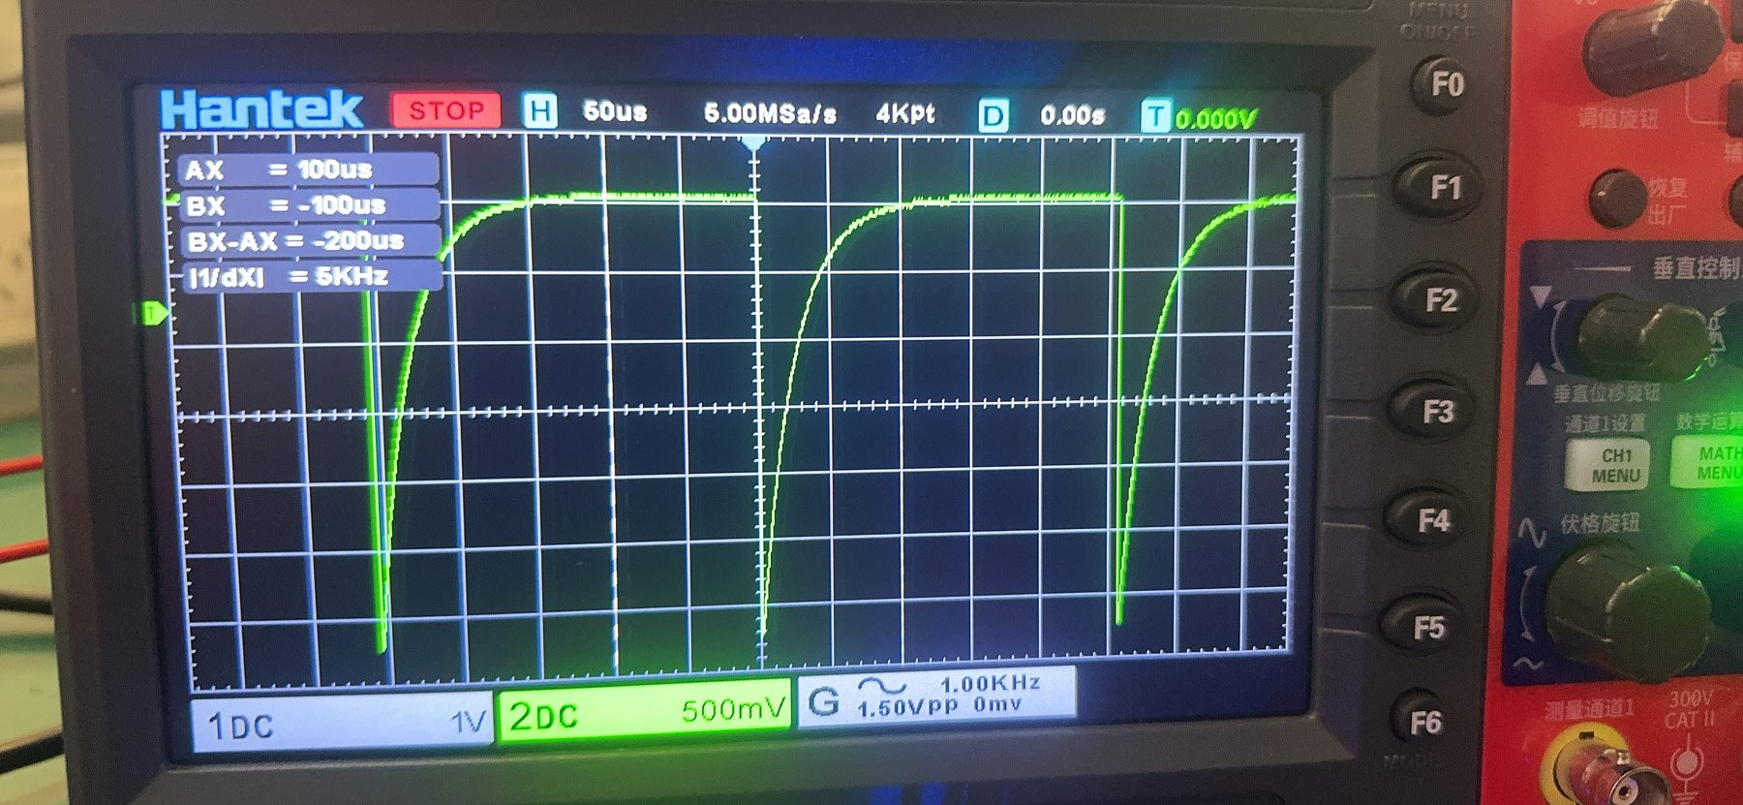
第1组：3.3V单点幅度：留存示波器照片；具体数值以CSV和分析JSON为准。

4.1.2 第2组：1μs最小半高宽
记录字段 | 值
原始CSV | scope_csv_104_21.csv
CSV SHA-256 | 8e541ca0726497d09053b0b933e6317caf9be5f753f28fd3c2fae383d1f88316
采样点/间隔 | 4000 点 / 0.02 μs
设置：基线/幅度/周期/τ | 96 / 84 / 256μs / 1.44μs

以单脉冲半幅交点计算FWHM，得到1.0285μs；不等同于对全部1μs步进完成扫描。
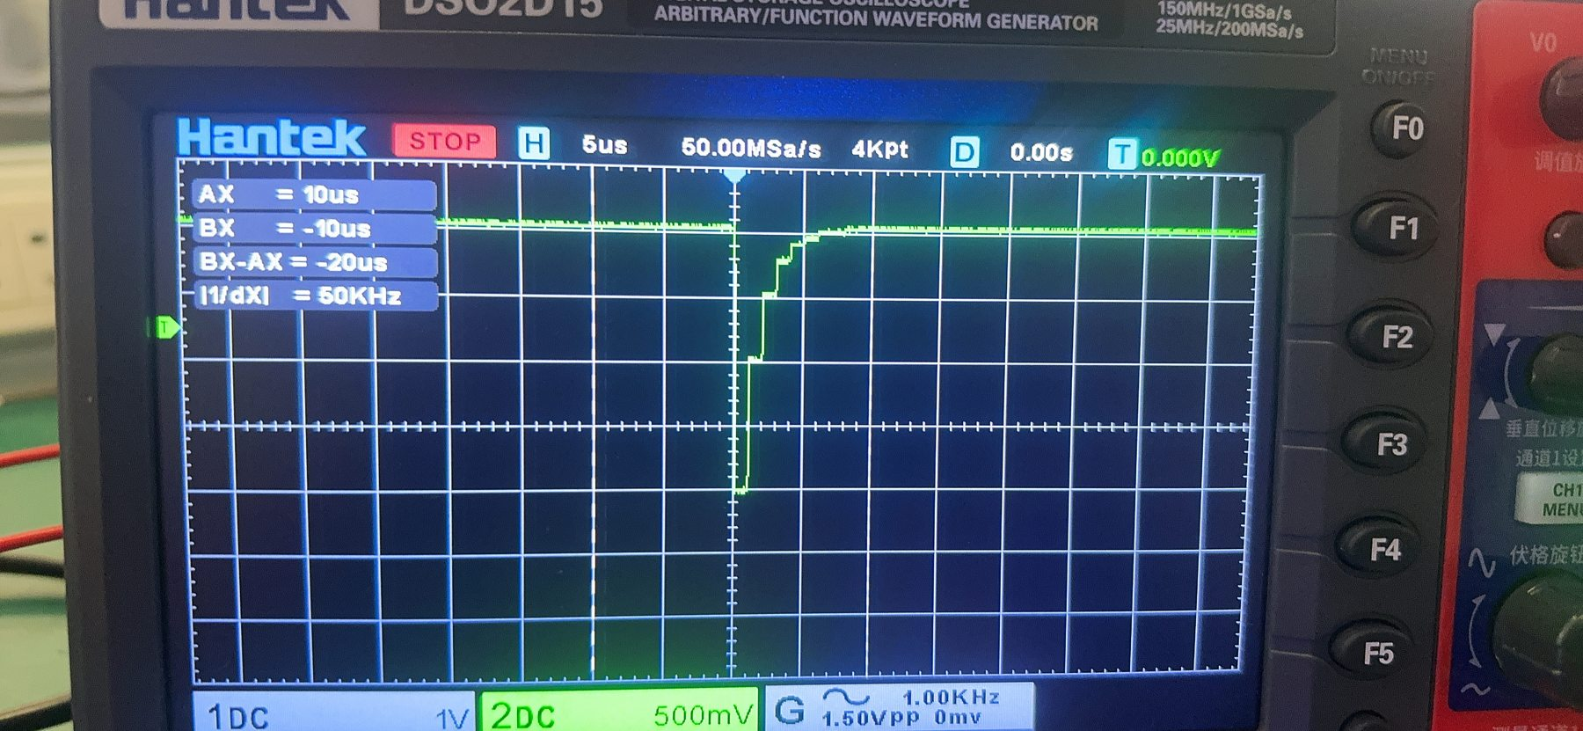
第2组：1μs最小半高宽：留存示波器照片；具体数值以CSV和分析JSON为准。

4.1.3 第3组：100μs宽度与10ms周期
记录字段 | 值
原始CSV | scope_csv_104_22.csv
CSV SHA-256 | 9d844ae1a168aad42d613826ad0a042644fdbc39c958dfc283f5a2a093d442b4
采样点/间隔 | 4000 点 / 4 μs
设置：基线/幅度/周期/τ | 96 / 84 / 见JSONμs / 144.27μs

宽度与最长周期来自两份分别采集的CSV；宽度98.00μs，补测周期10.000ms，不能把两份数据误写为同一帧。
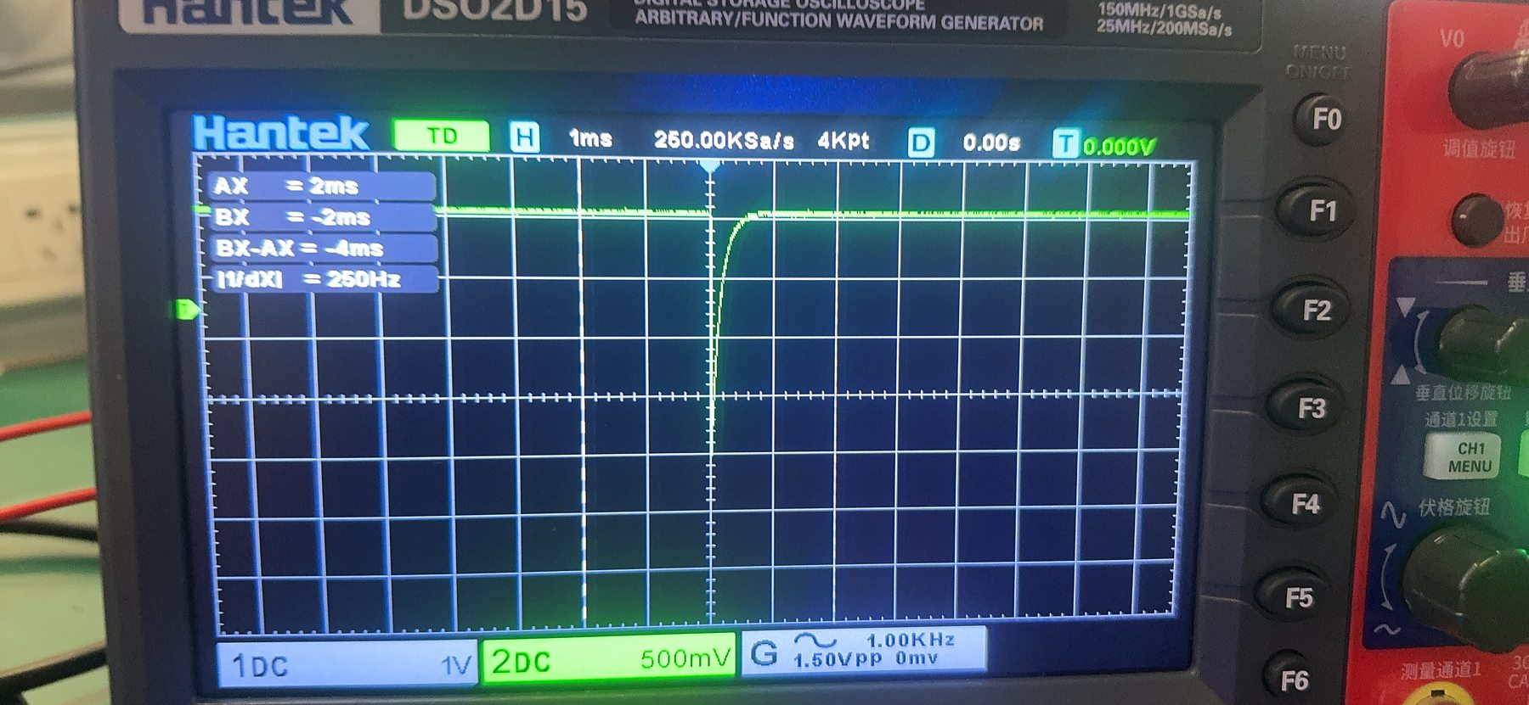
第3组：100μs宽度与10ms周期：留存示波器照片；具体数值以CSV和分析JSON为准。

4.1.4 第4组：10μs最短周期
记录字段 | 值
原始CSV | scope_csv_104_24.csv
CSV SHA-256 | ce8a7992e2950a94fbc730d5cc240548ab81f2a57d17a2682424dfaf617709b6
采样点/间隔 | 4000 点 / 0.02 μs
设置：基线/幅度/周期/τ | 96 / 84 / 见JSONμs / 1.44μs

6个完整内部间隔为10.000μs，换算100kHz；数据窗口短，不用于长时间频率漂移评价。
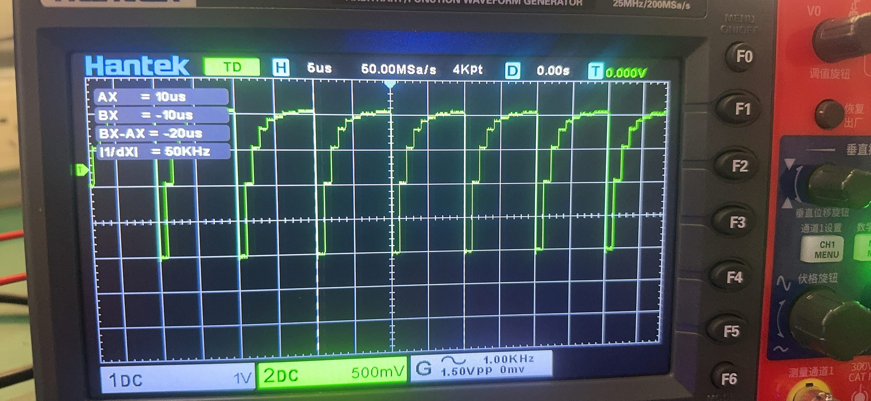
第4组：10μs最短周期：留存示波器照片；具体数值以CSV和分析JSON为准。

4.1.5 第5组：20%FS高斯噪声
记录字段 | 值
原始CSV | scope_csv_104_25.csv
CSV SHA-256 | 5e0e5af455b3d4bb4db1a2ec69ba973d46d8fc33a8b4b9e91fb7cc840366516f
采样点/间隔 | 4000 点 / 0.2 μs
设置：基线/幅度/周期/τ | 128 / 0 / 2000μs / 24μs

4000点去均值AC RMS 1.232378V；按有争议的端点跨度暂折合19.56%FS。设备累计削顶90879点，故不能定为无削顶合格。
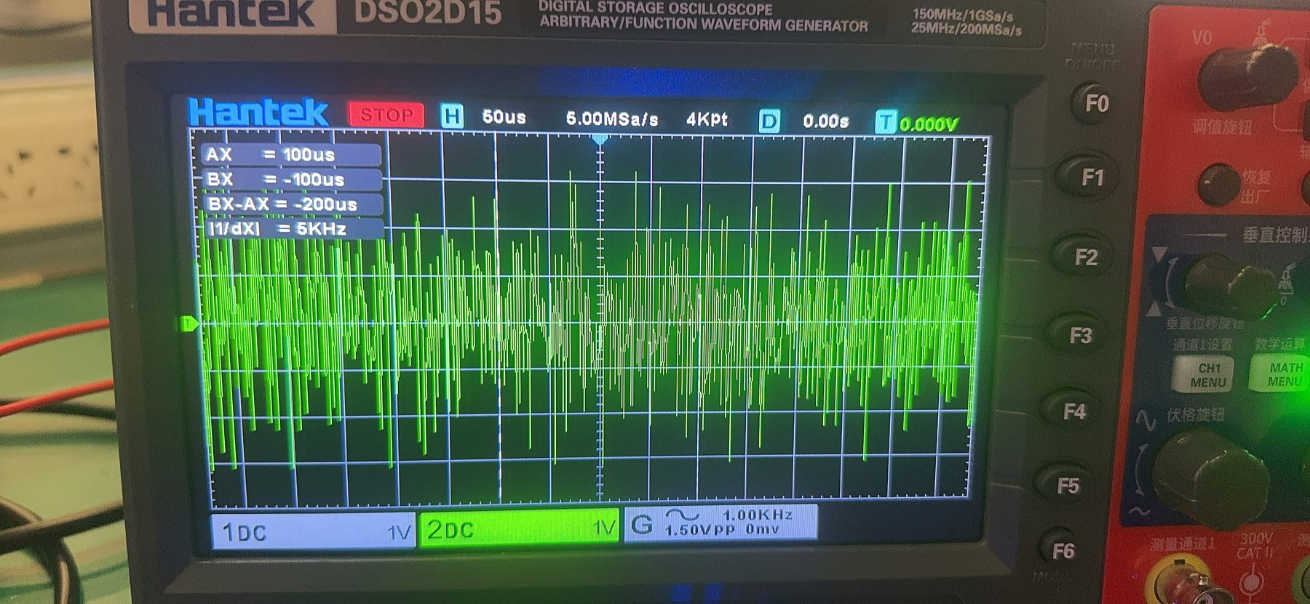
第5组：20%FS高斯噪声：留存示波器照片；具体数值以CSV和分析JSON为准。
第3组10ms单独补测：精简五组/第3组_最长周期补测.json；各组报告、原始CSV和截图由同目录保留。源CSV的哈希在各组JSON和上级SHA256SUMS.txt中，可用于交付时复核文件未被替换。

4.2 详细记录（并入正文）
以下记录保留各自发生时点及版本；历史记录中的“下一步”“待复测”仅表示该时点状态，最终结论以前文当前版结论为准。

4.2.1 基础方案通信联调接线
DAC保持当前ATK-MO8008 V3.3整排直插H5。新增下列7根控制线及1根地线，连接外部STM32F405与G1的H6。两板数字电平3.3 V；断电接线，线尽量短。
STM32F405 | 信号 | 方向 | G1 H6针号 | FPGA球位
PA4 | CS，低有效 | STM32→FPGA | 7 | G15
PA5 | SCK，Mode 0 | STM32→FPGA | 8 | G14
PA7 | MOSI | STM32→FPGA | 9 | G16
PA6 | MISO | FPGA→STM32 | 10 | H15
PC4 | READY，高有效 | FPGA→STM32 | 27 | K14
PC5 | IRQ，链路超时故障高有效 | FPGA→STM32 | 28 | K15
PC3 | RESET_N，低复位、高运行 | STM32→FPGA | 29 | K13
GND | 地 | 共地 | 37或39 | GND
H6-1～6包含板载GD32信号，不能按“所有H6针均属于FPGA”接线。针号按原理图与排针1脚标记识别，不根据照片左右位置猜测。H6-38/40为电源位置，不接入上述信号；两板各自供电时只共地，不互接5 V电源。
针号证据：本地原始ProPrj_ProDoc_逻辑派.epro内SHEET/.../3.esch的H6器件及SYMBOL/c462400426544a7f9cc0e20f5a7fc99b.esym针号。对应网络依次为EX_IOT13A_G15、EX_IOT13B_G14、EX_IOT16A_G16、EX_IOT16B_H15、EX_IOT30A_K14、EX_IOT30B_K15、EX_IOT36A_K13。编译后生成的impl/pnr/g1_dac_spi.io.cst已核对全部18个端口位置与LVCMOS33设置一致。
RESET与READY使用FPGA同步器；RESET_N输入弱下拉，MCU未驱动时保持复位。MISO在CS高时为高阻。G1官方key[1]/F10在本固件中作为停止复位键，按下后需重新COMMIT；key[0]/D11不切换模式。本版没有复用SSPI或JTAG专用脚。
STM32脚名是引脚信号名称，不是开发板排针顺序；插线前按STM32实物丝印找到PA4～PA7、PC3～PC5。

4.2.2 三次固定脉冲重复采集结果
参数截图确认：基线96、幅度84、周期2000 μs、τ24 μs；随机、能谱、噪声和固定堆积关闭。
CSV | 幅度 V | τ μs | τ偏差 | 半高宽 μs | 半高宽偏差
scope_csv_101_1.csv | 2.060 | 23.443 | -2.32% | 16.948 | +1.88%
scope_csv_101_3.csv | 2.040 | 23.249 | -3.13% | 17.000 | +2.19%
scope_csv_101_4.csv | 2.060 | 23.510 | -2.04% | 16.933 | +1.79%
统计及样本标准差：
- amplitude_v: mean=2.053333, sample_std=0.011547, range=[2.040000, 2.060000]
- tau_us: mean=23.400797, sample_std=0.135750, range=[23.248971, 23.510470]
- fwhm_us: mean=16.960464, sample_std=0.035022, range=[16.933333, 17.000000]
方法与限制见同目录JSON。三次结果只能支持本工作点初步重复性，不证明全范围精度或幅度准确度。原始CSV和活动参数截图已保留。
下一组：无脉冲、噪声0的参考基线，用于与开启高斯噪声后的RMS比较。必须保持输出运行，不能以安全停止状态代替幅度码0。

4.2.3 三次高斯5%FS噪声汇总
用户已确认101_5在RUN、基线128、幅度0、高斯0%FS条件下采集；也确认新版高斯编辑和停止不再卡顿。
CSV | 交流RMS mV | 平均电压 mV | 范围 V
scope_csv_101_6.csv | 312.031 | 19.325 | -1.02～1.06
scope_csv_101_7.csv | 302.213 | 37.425 | -1.02～1.06
scope_csv_101_8.csv | 314.903 | 20.965 | -1.02～0.92
三次RMS平均：309.716mV；样本标准差：6.654mV；变异系数：2.15%。
按各帧去均值后的方差合并，RMS：309.763mV。参考组RMS：9.984mV。条件性背景方差扣除：309.602mV。
仅支持本工作点的短帧重复测量，不证明全范围噪声精度或白噪声带宽。原始数据和哈希在同目录JSON中。
下一项随机到达：先扩大示波器存储深度并检查CSV是否导出全部深存储点。建议4M存储、20ms/格、实际采样率至少1MSa/s；单帧期望约160个事件（平均间隔2000μs）。实际CSV行数、时间跨度与采样率须先核验，不能假定屏幕深存储等于CSV导出深度。

4.2.4 42、84、126码幅度比例检查
同一工作点：基线96、周期256μs、τ24μs，随机/能谱/噪声/堆积关闭，5MSa/s、4000点。126码活动参数截图确认RUN及数字削顶0。
幅度码差 | 平均基线至最低点幅度 | 相对84码理想比例偏差
42 | 1.060V | +0.952%
84 | 2.100V | +0.000%
126 | 3.140V | -0.317%
126码三个脉冲幅度均约3.14V（基线0.82V、最低点-2.32V），与84码1.5倍参考3.15V相差-0.01V。
局部仿射拟合A≈0.02476190×幅度码差+0.020V，只描述42–126码。20mV量化会影响极值法，不以三个点共线宣称完美线性，不向0或255码外推，也不判定绝对电压精度通过。
证据保管：126码CSV已成功读取分析（哈希在JSON），但随后归档时F盘原件已不可见，本目录没有其原始副本；不能用本报告重建原件。请保留并补交该原始CSV，无需重新测量。其余历史原件不变。

4.2.5 Cs-137十帧：条件与原始证据
活动参数与源名截图确认：Cs-137、基线96、幅度84、周期256μs、τ24μs，随机0、能谱1、均匀噪声0、堆积0、设备削顶计数0。V0.10.3 / F405-N4.0.0。
10份CSV均4000点、4μs采样间隔（250kSa/s）；哈希全部不同，排除完全相同文件的重复保存。哈希不同并不证明采集事件完全独立。
文件 | 完整周期 | 平均等效幅度 V | 残差RMS中位数 mV
scope_csv_103_1.csv | 61 | 0.5382 | 10.011
scope_csv_103_2.csv | 62 | 0.5784 | 9.157
scope_csv_103_3.csv | 61 | 0.4328 | 9.183
scope_csv_103_4.csv | 61 | 0.5097 | 9.441
scope_csv_103_5.csv | 61 | 0.5276 | 9.007
scope_csv_103_6.csv | 62 | 0.4246 | 8.806
scope_csv_103_7.csv | 62 | 0.4993 | 9.455
scope_csv_103_8.csv | 61 | 0.5266 | 9.242
scope_csv_103_9.csv | 62 | 0.4774 | 11.864
scope_csv_103_10.csv | 62 | 0.5431 | 9.560

4.2.6 Cs-137十帧：结果与比较
共615个完整周期。采用已知周期及假定τ的无阈值拟合，保留低幅和4个接近零的负拟合估计，不用截断删除它们。负拟合估计不代表负物理幅度。
合并等效幅度平均0.5058V，范围-0.0126～0.7595V。存在低幅连续部分及明显主峰。
比较对象为当前本地程序的内置理想化Cs-137模板，经256分位表及84码整数幅度映射后的实际目标概率；不是实测放射源谱。截图显示Cs-137源名，但是否曾导入/缩放仍须保证。
归一化方式 | 均值 | 0.28–0.40区域比例
实际目标概率 | 0.2445 | 63.28%
same_acquisition_reference | 0.2642 | 63.90%
prior_high_rate_reference_sensitivity_only | 0.2463 | 62.76%
当前低采样率固定参考均值1.9141V；先前5MSa/s、2000μs周期的固定参考均值2.0533V，前者低6.78%。这说明归一化存在显著测量条件敏感性，不能据现有数据宣称峰位或能量分辨率达标。第二种归一化仅显示敏感性，未按测量主峰反向校准，也不用于把偏差修正后判通过。
粗分布与目标具有相近的低幅连续部分和主峰占比，支持当前工作点能谱幅度分配已实现、粗分布初步相容。未作预注册分箱假设检验；不得解读为全谱定量精度通过。

4.2.7 Cs-137十帧：后续参考测量安排
不再追加这组低采样率能谱样本。停止输出、仅取消能谱，其余基线96/幅度84/周期256μs/τ24μs/噪声0/随机关闭保持一致；示波器改50μs每格、4K、采样率至少5MSa/s，采固定幅度参考，检查同周期下真实峰值与相位低估。
随机到达此前仅定性确认、CSV完整性存疑，仍未完成到达率与间隔分布的定量验收。电压全量程校准、幅度精度及全参数范围也未完成。

4.2.8 九点直流校准数据汇总
DAC码 | 平均电压 V | 交流标准差 V
0 | 3.198930 | 0.011801
32 | 2.412750 | 0.018917
64 | 1.637200 | 0.012687
96 | 0.841950 | 0.011410
128 | 0.058760 | 0.020061
160 | -0.736510 | 0.019794
192 | -1.526480 | 0.015505
224 | -2.320490 | 0.011565
255 | -3.100970 | 0.020136
实测端点跨度 6.299900 V。九点最小二乘拟合 V = 3.209168845 + (-0.024689296) × code，最大绝对拟合残差 14.368 mV。该残差只描述九个校准节点与拟合直线的一致性，不是独立准确度验证或全部256码的INL/DNL。
测量参考：自校准后的Hantek DSO2D15，CH2，BNC直连，DC，X1，1 V/div。未提供各码值波形照片，示波器无削顶尚待独立确认。波动含仪器噪声和量化，不等于发生器本底噪声。无独立校准参考，不能声明可溯源绝对电压准确度。后续保留未参与建表的码值作独立插值检查，另测动态脉冲幅度、宽度、周期及噪声范围。

4.2.9 三点独立插值核验
三点均未加入九点校准表。
码值 | 预测 V | 实测 V | 实测减预测 mV
16 | 2.80584000 | 2.79959000 | -6.250
144 | -0.33887500 | -0.33043000 | 8.445
240 | -2.72331839 | -2.72064000 | 2.678
这是相对于同一台示波器的三个局部插值检查，不代表全部码值或可溯源绝对准确度合格。码16与240照片显示波形在屏幕内、无可见削顶；码144未附波形照片。动态脉冲幅度、宽度、周期、噪声范围仍待测。

4.2.10 约0.1V脉冲重复性
同一算法：前沿前50至5 us基线中位数，减前沿后首2 us最小值。
首次平均 0.10053333 V；复测各脉冲 [0.1008, 0.1016, 0.1008] V；复测平均 0.10106667 V；两帧均值差 0.5333 mV；复测相对0.1V差 1.0667%。
复测脉冲间隔 [256.0, 256.0] us。
包含噪声极值影响，缺少仪器不确定度，不能用重复性代替绝对准确度验收。跨量程直流读数偏差仍单独保留，未修正九点表。

4.2.11 约0.2V脉冲初测
同一算法：前沿前50至5 us基线中位数，减前沿后首2 us最小值。各脉冲 [0.198, 0.198, 0.198] V；平均 0.19800000 V；相对0.2V差 -1.0000%。
脉冲间隔 [256.0, 256.0] us。活动参数和50mV/div波形照片已归档。峰值法含噪声极值影响，不构成不确定度合格结论。

第5章 当前结论
本台架在当前版本和本轮配置下完成了单通道、单指数链路联调及五组精简工程核验。3.3 V幅度点实测3.260 V；1 μs与100 μs目标半高宽分别测得1.0285 μs和98.00 μs；10 μs与10 ms目标周期均测得对应设定值。20%FS高斯设置测得去均值交流RMS 1.232378 V，同时设备回读累计削顶90,879点，该项结论为已产生噪声输出但存在数字削顶。上述结论仅对应本报告列出的实测工况。

